ЗАТВЕРДЖЕНО
розпорядженням Кабінету Міністрів України
від 13 жовтня 2015 р. № 1073
(в редакції розпорядження Кабінету Міністрів України
від 19 липня 2017 р. № 491-р)
ПЕРСПЕКТИВНИЙ ПЛАН
формування територій громад Чернівецької області
1. Графічна частина (карта Чернівецької області)
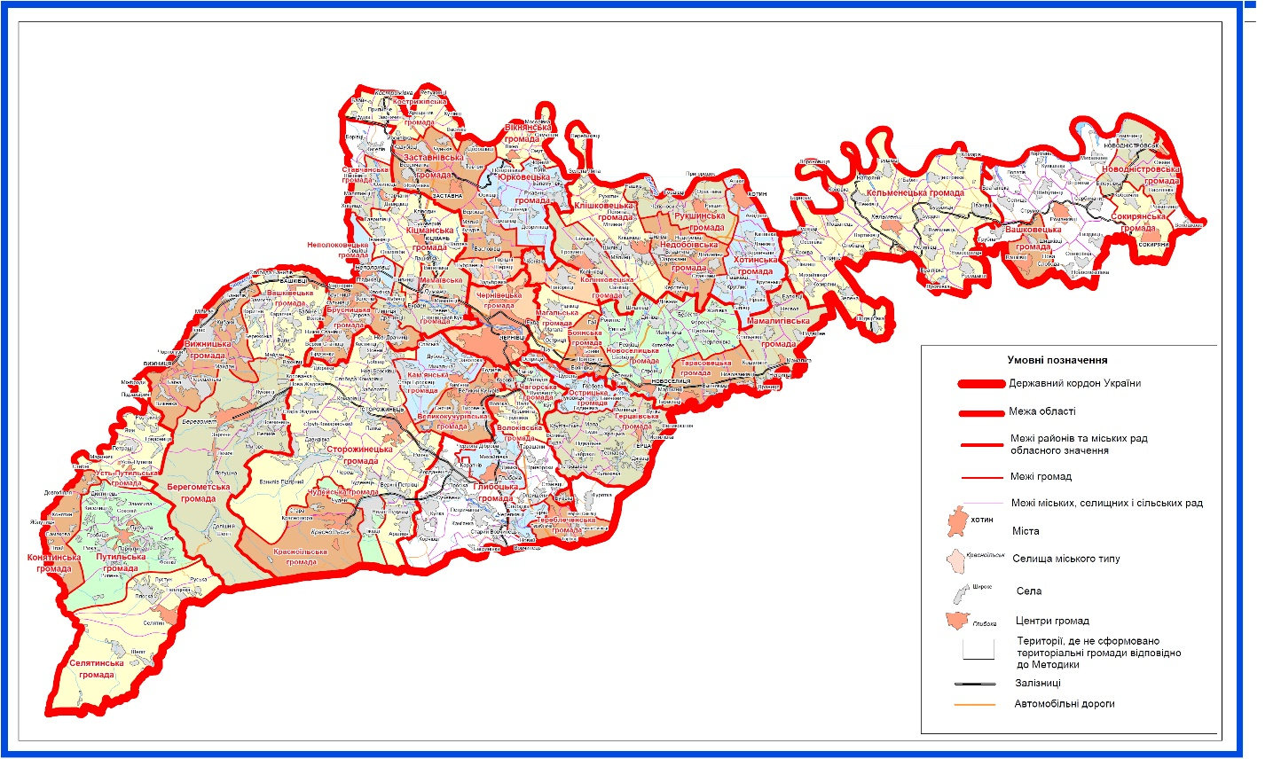

2. Перелік спроможних територіальних громад Чернівецької області
Назва територіальної громади | Код населеного пункту - адміністративного центру територіальної громади згідно з КОАТУУ | Назва населеного пункту -адміністративного центру територіальної громади | Назви територіальних громад, що входять до складу спроможної територіальної громади | Назва району чи міста обласного значення, до якого входить адміністративний центр територіальної громади
Вижницька | 7320510100 | м. Вижниця | Вижницька  Багнянська  Банилівська  Виженська  Іспаська  Міліївська  Черешенська  Чорногузівська | Вижницький район
Вашківецька | 7320510400 | м. Вашківці | Вашківецька  Замостянська  Карапчівська  Коритненська  Слобода-Банилівська | -“-
Берегометська | 7320555300 | смт Берегомет | Берегометська | -“-
 |  |  | Долішньошепітська
 |  |  | Лукавецька
 |  |  | Мигівська
Герцаївська | 7320710100 | м. Герца | Герцаївська  Байраківська  Великобудська  Куликівська  Лунківська  Молницька  Петрашівська  Тернавська  Хряцьківська | Герцаївський район
Глибоцька | 7321055100 | смт Глибока | Глибоцька  Димківська  Михайлівська  Стерченська  Черепковецька | Глибоцький район
Тереблеченська | 7321085401 | с. Тереблече | Тереблеченська | -“-
 |  |  | Синьовецька
 |  |  | Буківська
Волоківська | 7321080901 | с. Волока | Волоківська | -“-
 |  |  | Валякузьминська
Заставнівська | 7321510100 | м. Заставна | Заставнівська  Васловівська  Вербовецька  Веренчанська  Дорошовецька  Кадубовецька  Малокучурівська  Товтрівська  Чуньківська | Заставнівський район
Кострижівська | 7321555400 | смт Кострижівка | Кострижівська | Заставнівський район
Бабинська
Василівська
Звенячинська
Кулівецька
 |  |  | Прилипченська
 |  |  | Репужинецька
 |  |  | Хрещатицька
Кельменецька | 7322055100 | смт Кельменці | Кельменецька | Кельменецький район
 |  |  | Бабинська
 |  |  | Бернівська
 |  |  | Бузовицька
 |  |  | Бурдюзька
 |  |  | Вартиковецька
 |  |  | Вовчинецька
 |  |  | Вороновицька
 |  |  | Грушовецька
 |  |  | Дністрівська
 |  |  | Зеленецька
 |  |  | Івановецька
 |  |  | Козирянська
 |  |  | Комарівська
 |  |  | Коновська
 |  |  | Лівинецька
 |  |  | Ленковецька
 |  |  | Лукачівська
 |  |  | Мошанецька
 |  |  | Нелиповецька
 |  |  | Новоселицька
 |  |  | Оселівська
 |  |  | Перковецька
 |  |  | Подвір’ївська
 |  |  | Росошанівська
Кіцманська | 7322510100 | м. Кіцмань | Кіцманська  Валявська  Давидівська  Іванковецька  Кліводинська  Лашківська  Ошихлібська  Суховерхівська  Шипинецька | Кіцманський район
Ставчанська | 7322588001 | с. Ставчани | Ставчанська  Малятинецька  Хлівищенська  Южинецька | -“-
Новоселицька | 7323010100 | м. Новоселиця | Новоселицька  Берестянська  Диновецька  Довжоцька  Жилівська  Зеленогайська  Котелівська  Малинівська  Маршинецька  Рингацька  Рокитненська  Слобідська  Строїнецька  Фороснянська  Черленівська  Щербинецька | Новоселицький район
Мамалигівська | 7323084301 | с. Мамалига | Мамалигівська  Балковецька | Новоселицький район
 |  |  | Драницька
 |  |  | Несвоянська
 |  |  | Подвірненська
 |  |  | Стальнівецька
Боянська | 7323080801 | с. Бояни | Боянська  Припрутська | -“-
Усть-Путильська | 7323585501 | с. Усть-Путила | Усть-Путильська  Мариничівська  Підзахаричівська  Розтоківська | Путильський район
Сокирянська | 7324010100 | м. Сокиряни | Сокирянська  Коболчинська | Сокирянський район
Вашковецька | 7324082001 | с. Вашківці | Вашковецька | -“-
 |  |  | Шишковецька
Сторожинецька | 7324510100 | м. Сторожинець | Сторожинецька  Банилово-Підгірнівська  Бобовецька  Буденецька  Верхньопетровецька  Давидівська  Зруб-Комарівська  Комарівська  Костинецька  Новобросковецька  Нижньопетровецька  Панківська  Ропчанська  Слобода-Комарівська  Старожадівська  Череська | Сторожинецький район
Великокучурівська | 7324582001 | с. Великий Кучурів | Великокучурівська  Снячівська | -“-
 |  |  | Тисовецька
Красноїльська | 7324555400 | смт Красноїльськ | Красноїльська | -“-
 |  |  | Старокрасношорська
Чудейська | 7324586001 | с. Чудей | Чудейська | -“-
 |  |  | Їжівська
Рукшинська | 7325087601 | с. Рукшин | Рукшинська  Гордівецька | Хотинський район
 |  |  | Пригородоцька
 |  |  | Рашківська
 |  |  | Чепоніська
Клішковецька | 7325083601 | с. Клiшкiвцi | Клішковецька  Малинецька  Перебиковецька  Полянська  Рухотинська  Шиловецька | Хотинський район
Недобоївська | 7325085601 | с. Недобоївцi | Недобоївська  Долинянська  Зарожанська  Керстенецька  Ставчанська  Шировецька | -“-
Новодністровська | 7310600000 | м. Новодністровськ | Новодністровська  Білоусівська  Василівська  Ломачинецька  Ожівська | м. Новодністровськ
Магальська | 7323083601 | с. Магала | Магальська  Рідківська | Новоселицький район
Острицька | 7320784001 | с. Остриця | Острицька  Годинівська  Горбівська  Цуренська | Герцаївський район
Юрковецька | 7321589701 | с. Юрківці | Юрковецька  Баламутівська  Боянчуцька  Горошовецька  Добриновецька  Погорілівська  Ржавинецька  Чорнопотіцька | Заставнівський район
Вікнянська | 7321586001 | с. Вікно | Вікнянська  Брідоцька  Митківська  Мосорівська  Онутська  Самушинська | Заставнівський район
Мамаївська | 7322586501 | с. Мамаївці | Мамаївська  Білянська  Глиницька  Дубівецька  Лужанська  Стрілецько-Кутська | Кіцманський район
Селятинська | 7323584501 | с. Селятин | Селятинська  Шепітська  Плосківська | Путильський район
Конятинська | 7323582001 | с. Конятин | Конятинська  Довгопільська  Яблуницька | Путильський район
Колінковецька | 7325084001 | с. Колінківці | Колінковецька  Бочковецька  Грозинецька  Санковецька | Хотинський район
Чагорська | 7321087901 | с. Чагор | Чагорська  Луковицька  Молодійська | Глибоцький район
Брусницька | 7322581501 | с. Брусниця | Брусницька  Верхньостановецька  Драчинецька  Нижньостановецька | Кіцманський район
Неполоковецька | 7322555700 | смт Неполоківці | Неполоковецька  Берегометська  Оршовецька | Кіцманський район
Тарасовецька | 7323088301 | с. Тарасівці | Тарасовецька  Ванчиковецька  Костичанівська | Новоселицький район
Путильська | 7323555100 | смт Путила | Путильська  Дихтинецька  Киселицька  Сергіївська | Путильський район
Кам’янська | 7324584001 | с. Кам’яна | Кам’янська  Михальчанська  Старобросковецька | Сторожинецький район
Хотинська | 7325010100 | м. Хотин | Хотинська  Анадольська  Атацька  Біловецька  Ворничанська  Данковецька  Каплівська  Круглицька  Крутеньківська  Пашковецька  Ярівська | Хотинський район
Чернівецька | 7310100000 | м. Чернівці | Чернівецька  Горішньошеровецька  Задубрівська  Коровійська  Чорнівська  Шубранецька  Топорівська | м. Чернівці

{Перспективний план в редакції Розпоряджень КМ № 1281-р від 04.12.2015, № 1345-р від 23.12.2015, № 491-р від 19.07.2017; із змінами, внесеними згідно з Розпорядженнями КМ № 794-р від 25.10.2017, № 943-р від 21.11.2018}

